7 – Étude des systèmes mécaniques

Analyser – Concevoir – Réaliser

Conception – Chapitre 3 : Liaison Encastrement Démontable

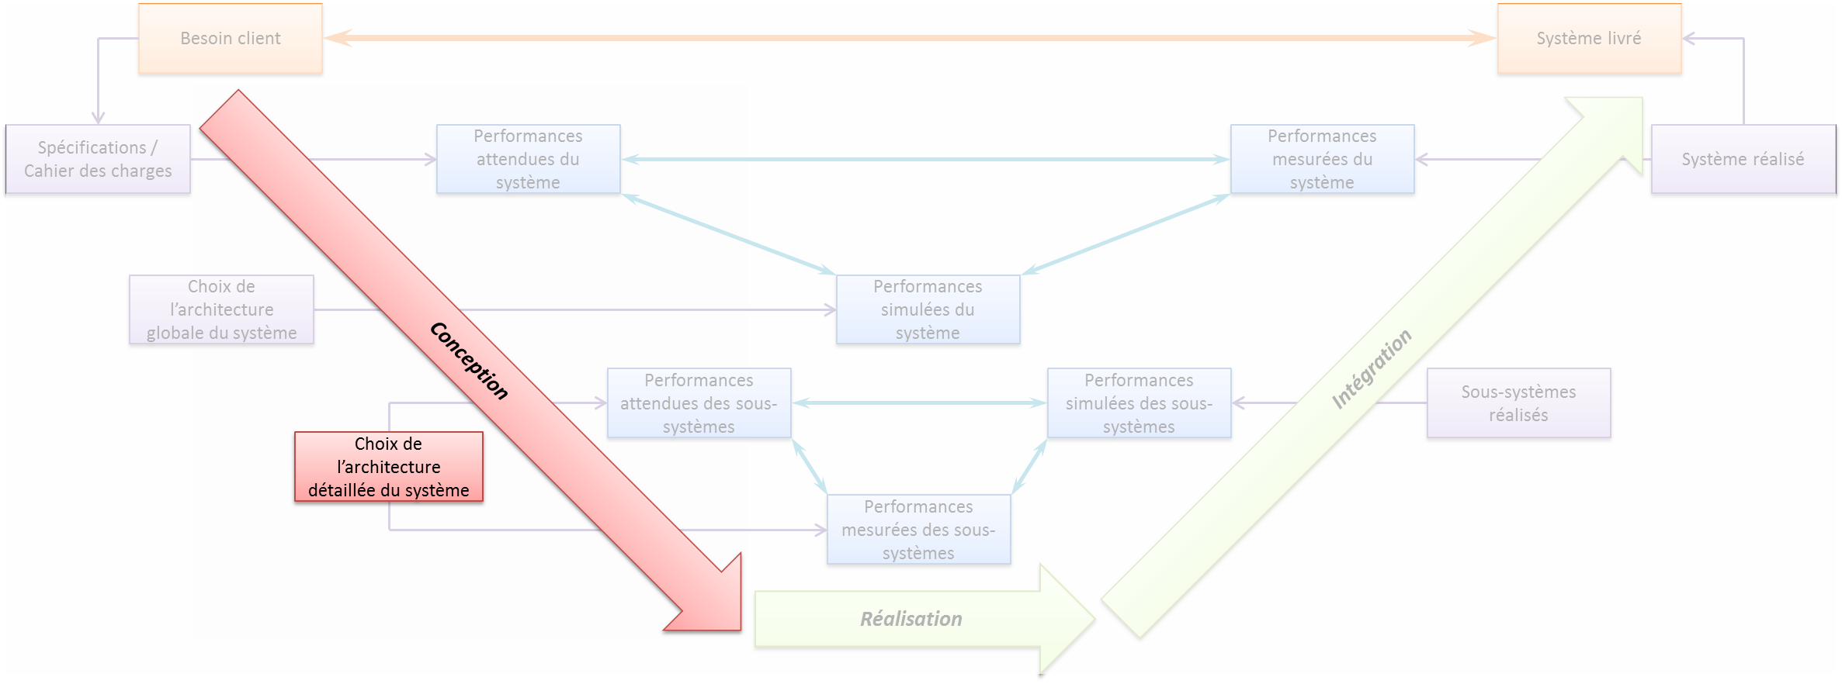

|  |
| --- |
| **Objectifs**   * Lire et interpréter les éléments filetés sur les dessins 2D. |

|  |
| --- |
| Compétence : Communiquer   * Conc1-C2 : Démarche de conception appliquée aux fonctions techniques * Conc1-C3.4 : Critères de choix pour la fonction : la fonction assemblage * Conc2-C5 : Méthodes de conception |

1°-  Architecture des liaisons encastrement démontable 1

A. Notion de surfaces prépondérantes 1

B. Classification des architectures 2

C. Notions d’architectures hyperstatiques 2

2°-  Liaisons à contact plan prépondérant 2

A. Mise en position principale : réalisation de la liaison appui plan 2

B. Mise en position secondaire 2

C. Maintien en position 2

D. Transmission de la puissance 2

E. Étanchéité 2

F. Fiabilité de la liaison 2

G. Réglage de la liaison 2

3°-  Liaisons à contact cylindrique prépondérant 2

A. Mise en position principale : réalisation de la liaison appui plan 2

B. Mise en position secondaire 2

C. Maintien en position 2

D. Transmission de la puissance 2

E. Étanchéité 2

F. Fiabilité de la liaison 2

G. Réglage de la liaison 2

## Architecture des liaisons encastrement démontable

### Notion de surfaces prépondérantes

### Classification des architectures



### Notions d’architectures hyperstatiques

## Liaisons à contact plan prépondérant

### Mise en position principale : réalisation de la liaison appui plan

#### Principe

Une liaison plane peut être réalisée par :

* trois liaisons sphère-plan,
* un contact entre deux plans.

#### Trois liaisons sphères plans

1. Disposition

|  |  |
| --- | --- |
|  | • Elles doivent être non alignées et de normales parallèles.  • Le triangle formé par les trois points de contact doit être le plus grand possible pour améliorer la stabilité de la liaison plane.  • Un triangle équilatéral permet une meilleure stabilité dans tous les sens. |

1. Répartition des pressions

On s'intéresse au contact entre un plan et une sphère (surface classique en construction mécanique.)

|  |  |
| --- | --- |
|  |  |
| La zone de contact est un point si aucun effort n'est appliqué. | Dès que la liaison transmet un effort, les pièces se déforment en surface et en profondeur (lois de déformation différentes) et le contact s'établit sur une petite surface circulaire (représentée agrandie). |

On constate expérimentalement que la pression maximale décroît lorsque le rayon de la sphère croit. On a donc intérêt à utiliser une sphère de grand rayon.

1. Modes de détérioration des surfaces

La détérioration des surfaces peut se faire par matage (pièces immobiles). La pièce dure imprime sa marque dans la pièce tendre.

La détérioration des surfaces peut se faire par usure (pièces mobiles l'une par rapport à l'autre). L'usure dépend de la pression de contact et de la longueur du déplacement relatif.

Dans chaque cas, on dispose de valeurs de pression à ne pas dépasser. Ces valeurs sont obtenues expérimentalement et dépendent des duretés des pièces en contact ainsi que des conditions de fonctionnement (par exemple : lubrification ou non).

1. Une réalisation technologique

|  |  |
| --- | --- |
|  | • Le plot à bout sphérique est rapporté car il est usiné par tournage.  • Il est en acier trempé pour pouvoir résister à l'usure. |

##### Conclusion, remarque

L'aire de la surface de contact étant faible, la force qui passe par cette liaison ponctuelle doit être faible pour que la pression de contact qui règne alors ne détériore pas les surfaces.

Si la liaison plane est réalisée par plus de trois liaisons ponctuelles (liaison hyperstatique) :

Les points "de contact " doivent être coplanaires. Ceci demande un usinage soigné ou alors un réglage des appuis secondaires. Exemple : table avec un pied réglable.

Une des pièces doit être souple pour pouvoir faire toucher tous les points à la fois : exemple de la table de camping.

#### Contact plan – plan

En pratique, l'appui plan est réalisé très couramment par un contact plan sur plan.

1. Évidement de la surface

Il faut avoir une bonne planéité des deux pièces pour éviter le défaut suivant :



Pour améliorer les choses, on ne garde que les extrémités. L'usinage est donc réduit, la matière est économisée et le contact se fait mieux.

* Faire le dessin

1. Réalisations technologiques

|  |  |  |  |
| --- | --- | --- | --- |
| plan complet  Plan complet | deux bandest  Deux bandes | quatre pieds  Quatre pieds | couronne  Couronne |

### Mise en position secondaire

#### Réalisation d’une liaison pivot

1. Principe

|  |  |
| --- | --- |
| x  y  z  1  2  3  4  5 | La liaison plane étant réalisée (points 1, 2, 3) comme détaillée précédemment, il faut y ajouter une liaison linéaire annulaire ou deux liaisons sphère-plan d'axes concourants (4 et 5). |

1. Exemples de réalisation

|  |  |
| --- | --- |
| pivot | pivot |

h

H

Vis

Vis

Bossage

Jeu

Le bossage coté h est usiné sur un tour en même temps que le plan d'appui. La perpendicularité de ces deux surfaces est donc parfaite.

• Le jeu indiqué empêche le bossage de toucher au fond et oblige les pièces à se toucher sur une surface large assurant ainsi une bonne stabilité.

Si la pièce est trop volumineuse, son montage sur un tour normal est impossible et on préfère la solution ci-après.

|  |  |
| --- | --- |
|  | La goupille ou pied de positionnement ou pied de centrage remplace le bossage dans le trou. Ses dimensions sont normalisées (voir guide de dessin).  Elle est en acier traité. Le centrage obtenu est très précis et nécessite une grande précision pour le diamètre et l'orientation des trous.  Si la précision nécessaire est faible, on la remplace par une goupille élastique (goupille Mécanindus) ou une goupille cannelée (voir guide de dessin). |

#### Réalisation d’une glissière

1. Principe

|  |  |
| --- | --- |
|  | La liaison plane étant réalisée (points 1, 2, 3) comme détaillée précédemment, il faut y ajouter une liaison linéaire rectiligne ou deux liaisons sphère-plan d'axes parallèles (4 et 5). |

#### 

1. Réalisation

Les liaisons ponctuelle ou sphère-plan 4 et 5 peuvent être réalisées :

* par un contact cylindre sur plan (zone de contact linéaire court)

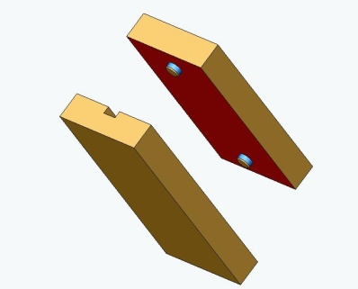

Fixation

* par un contact plan sur plan (zone de contact surfacique à **deux** dimensions faibles)

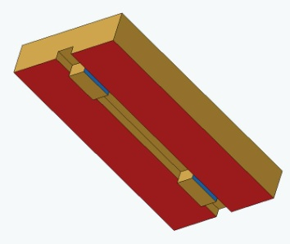 par un contact plan sur plan (zone de contact surfacique à **une** dimension faible)

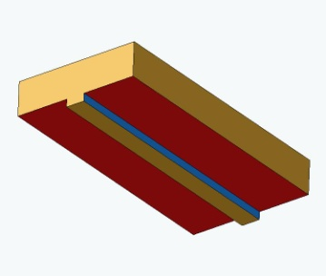 

### Maintien en position

#### Maintien avec réglage

1. Liaison avec rotation partielle

|  |  |
| --- | --- |
| réglage angulaire | • On part d'une liaison pivot et on assure la fixation (maintien en position) par adhérence à l'aide d'éléments filetés (deux ou trois goujons par exemple). |

Course

angulaire

A

A

A-A

Goujon

1. Liaison avec rotation totale

|  |  |
| --- | --- |
|  | • La fixation autorise, avant serrage, un réglage en rotation sur un tour complet.  • La zone de contact a la forme d'une couronne. Cette couronne a un grand rayon moyen car la partie centrale est évidée.  • Ce **grand rayon moyen** permet la transmission d'un couple important**.** |

### Transmission de la puissance

### Étanchéité

### Fiabilité de la liaison

### Réglage de la liaison

## Liaisons à contact cylindrique prépondérant

### Mise en position principale : réalisation de la liaison pivot glissant

### Mise en position secondaire

### Maintien en position

### Transmission de la puissance

### Étanchéité

### Fiabilité de la liaison

### Réglage de la liaison

## Liaisons à contact conique prépondérant

### Mise en position principale : réalisation de la liaison appui plan

### Mise en position secondaire

### Maintien en position

### Transmission de la puissance

### Étanchéité

### Fiabilité de la liaison

### Réglage de la liaison